MUDr. Romana Janoušková

od 7. 6. do 14.6.2022
Opatovická 2072/43, 370 10 České Budějovice 3
Naplánovat trasu

Hodnocení
3,0(10)

Telefon
+420 387 220 548

IČO
60073861

Popis firmy
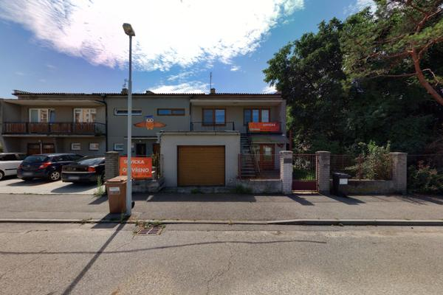
Ordinace praktického lékaře pro děti a dorost.

Fotogalerie

Zobrazit 2 fotografie
Praktický lékař v Českých Budějovicích

Adresa: Opatovická 2072, 370 10 České Budějovice

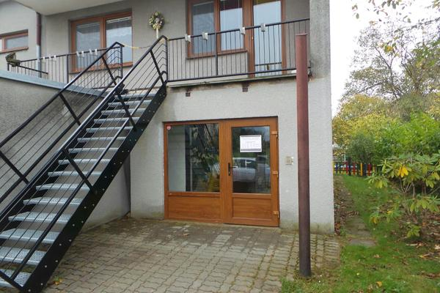
Otevírací doba:
pondělí | 7:30–11:30, 13–15:30
úterý | 7:30–11:30, 13–15:30
středa | 9–11:30, 13–17
čtvrtek | 7:30–11:30
pátek | 7:30–13
sobota | Zavřeno
neděle | Zavřeno

